公司資料

 | 董事
 | 執行董事:  蔡來興先生（董事長）  陳金邦先生（副董事長）＊  陳偉恕先生（總裁）  卓福民先生（董事總經理）  陸大鏞先生（副董事總經理）  厲偉達先生（副董事總經理）  余 力先生  朱世雄先生＊  曹福康先生  聞松泉先生  葛文耀先生  黃彥正先生  ＊ 已於一九九八年二、四月先後辭任  非執行董事：  利國偉爵士  吳家瑋先生  羅嘉瑞先生  梁伯韜先生  公司秘書  梁年昌先生  MBA, FCMA, FCIS, AHKSA  授權代表  卓福民先生  梁年昌先生  註冊辦事處  香港告士打道  39號夏愨大廈26樓  國際互聯網網址  http://www.sihl.com.hk | 核數師  德勤 . 關黃陳方會計師行  法律顧問  胡關李羅律師行  世達美國法律事務所  方達律師事務所  主要往來銀行  中國銀行  交通銀行  德國BHF銀行  恆生銀行  金城銀行  美國大通銀行  中南銀行  國華商業銀行  匯豐銀行  廣東省銀行  中國農業銀行  中國工商銀行  股份過戶登記處  Secretaries Limited  香港中環干諾道中111 號  永安中心 5 樓

董事長報告書

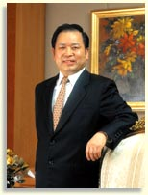
董 事 會 欣 然 宣 佈 ， 本 集 團 截 至 一 九 九 七 年 十 二 月 三 十 一 日 止 全 年 之 經 審 核 合 併 溢 利 為 1,015,572,000 港 元 ， 比 一 九 九 六 年 一 月 九 日 至 十 二 月 三 十 一 日 止 期 間 綜 合 溢 利 增 長 311% ， 而 比 一 九 九 六 年 全 年 備 考 合 併 溢 利 增 長 182% 。 建 議 派 發 末 期 股 息 每 股 20.5 仙 ， 一 九 九 七 年 度 股 息 總 額 為 每 股 30 仙 。 「 上 實 控 股 」 自 一 九 九 六 年 五 月 三 十 日 上 市 後 ， 經 營 規 模 及 業 務 範 圍 皆 有 迅 速 的 擴 展 。 於 一 九 九 七 年 四 月 完 成 收 購 上 海 內 環 線 及 南 北 高 架 路 專 營 權 項 目 ， 動 用 資 金 約 為 46 億 港 元 ， 大 大 加 強 了 基 礎 設 施 建 設 方 面 的 業 務 。 目 前 「 上 實 控 股 」 從 事 四 大 業 務 領 域 ， 分 別 為 消 費 品 生 產 及 銷 售 、 基 礎 設 施 建 設 、 汽 車 零 部 件 及 商 業 零 售 合 共 十 一 家 主 要 屬 下 企 業 。 於 上 市 未 滿 兩 年 ， 已 於 一 九 九 八 年 一 月 二 十 七 日 正 式 被 納 入 為 恆 生 指 數 成 分 股 之 一 ， 顯 示 了 全 體 同 仝 的 不 懈 努 力 的 成 果 。
董事長報告書

經營策略回顧
「 上 實 控 股 」 的 兩 次 成 功 重 大 注 資 更 增 強 經 濟 和 社 會 的 雙 重 效 益 ， 繼 續 促 進 滬 港 兩 地 的 優 勢 互 補 ， 對 比 一 九 九 六 年 ， 本 年 度 有 良 好 的 發 展 趨 勢 ：
- 有形資產凈值上升逾倍；
- 每股盈利增長逾70%；
- 上海地區及非工業業務所佔盈利比重均有相當提高；
- 業務結構趨向多元化發展。
董事長報告書

業務回顧
本 年 度 下 半 年 發 生 的 亞 太 區 金 融 風 暴 ， 對 本 港 各 行 業 均 有 不 同 程 度 影 響 。 鑒 於 本 集 團 採 取 較 穩 健 的 經 營 策 略 ， 大 部 份 盈 利 為 來 自 上 海 的 屬 下 企 業 ， 凈 收 入 中 美 元 、 港 元 及 人 民 幣 結 構 合 理 ， 外 匯 風 險 得 以 分 散 ， 總 體 上 對 本 集 團 未 來 發 展 和 盈 利 的 影 響 較 低 。
本 年 度 四 個 不 同 業 務 領 域 皆 有 長 足 發 展 。 於 一 九 九 七 年 四 月 間 完 成 收 購 內 環 線 及 南 北 高 架 路 專 營 權 項 目 後 ， 基 礎 設 施 建 設 的 領 域 大 大 增 強 ， 而 所 提 供 盈 利 貢 獻 約 佔 本 集 團 凈 利 息 及 中 央 行 政 支 出 前 盈 利 約 48.69% ， 同 時 提 供 了 穩 定 和 充 裕 的 美 元 收 入 ， 穩 固 了 本 集 團 的 財 務 基 礎 。 香 煙 業 務 佔 消 費 品 生 產 及 銷 售 中 頗 大 的 比 重 。 「 南 洋 煙 草 」 在 中 國 增 加 建 立 逾 180 個 銷 售 點 ， 並 進 行 多 次 海 內 外 促 銷 活 動 。 除 了 推 廣 新 產 品 “ 特 醇 紅 雙 喜 ” 外 ， 同 時 加 強 了 生 產 管 理 及 成 本 控 制 使 產 品 規 格 與 國 際 上 普 及 的 規 格 保 持 一 致 。 搬 遷 至 香 港 屯 門 新 廠 房 的 整 項 計 劃 預 期 於 一 九 九 八 年 底 完 成 。 於 本 年 度 「 南 洋 煙 草 」 亦 致 力 尋 找 合 適 國 際 合 作 伙 伴 以 拓 展 國 際 市 場 。
「 永 發 印 務 」 在 本 年 度 加 強 了 在 內 地 建 立 合 資 企 業 以 支 持 長 遠 發 展 需 要 ， 所 提 供 的 盈 利 令 人 滿 意 。 在 強 化 管 理 上 ， 已 組 織 推 行 ISO 9002 品 質 管 理 系 統 。
「 光 明 乳 業 」 不 斷 加 強 奶 源 供 應 以 及 銷 售 網 絡 ， 其 鮮 奶 及 酸 奶 的 供 應 佔 上 海 市 居 民 需 求 逾 80% 。 同 時 組 建 了 乳 品 開 發 研 究 中 心 並 積 極 開 拓 新 市 場 包 括 學 童 奶 市 場 ， 同 時 建 立 了 品 牌 經 理 管 理 系 統 ， 朝 著 以 「 光 明 牌 」 為 主 的 品 牌 公 司 策 略 邁 進 。
「 上 海 家 化 」 及 「 上 海 霞 飛 」 在 化 妝 品 及 個 人 護 理 品 方 面 ， 不 斷 提 高 其 競 爭 力 ， 並 結 合 擁 有 高 、 中 、 低 檔 次 多 元 化 的 市 場 組 合 ， 積 極 研 製 天 然 原 料 應 用 以 及 加 強 銷 售 網 絡 及 促 銷 活 動 。
至 於 製 藥 方 面 ， 本 年 度 仍 然 受 到 特 別 是 維 生 素 C 等 供 大 於 求 ， 產 品 價 格 持 續 下 降 的 影 響 ， 「 上 海 三 維 製 藥 」 在 經 營 上 遇 到 很 大 的 困 難 。 但 已 積 極 開 拓 成 藥 及 保 健 品 市 場 。
有 關 汽 車 零 部 件 領 域 ， 「 上 海 匯 眾 」 及 「 上 實 交 通 電 器 」 皆 分 別 加 強 擴 展 項 目 零 部 件 的 生 產 與 銷 售 ， 並 在 產 品 開 發 及 品 質 控 制 上 取 得 良 好 的 效 益 。 同 時 進 行 了 產 品 結 構 調 整 以 避 免 倚 重 生 產 單 一 類 型 轎 車 的 零 部 件 。
至 於 零 售 百 貨 業 ， 「 東 方 商 廈 」 於 本 年 度 內 加 強 了 名 牌 商 品 的 代 理 業 務 ， 並 已 成 為 了 經 營 中 、 高 檔 商 品 銷 售 的 大 型 百 貨 公 司 。
架構及內部管理
本 集 團 業 務 繼 續 以 香 港 及 上 海 雙 線 發 展 ， 並 朝 向 綜 合 性 控 股 集 團 模 式 運 作 。 本 年 度 更 注 重 管 理 並 提 高 有 關 環 節 的 專 業 性 及 規 範 性 。 管 理 系 統 及 制 度 的 發 展 涵 蓋 了 預 算 制 度 、 信 息 流 程 系 統 、 預 警 系 統 、 監 控 系 統 、 決 策 系 統 等 領 域 ， 充 分 地 準 備 好 調 整 、 鞏 固 、 發 展 的 總 體 策 略 方 針 。

展望
本 集 團 將 繼 續 從 滬 港 兩 地 為 主 尋 求 發 展 。 隨 著 上 海 經 濟 持 續 高 速 增 長 以 及 其 幅 射 效 應 ， 本 集 團 在 上 海 周 邊 地 區 的 發 展 將 會 加 強 。
為 著 綜 合 多 元 化 策 略 考 慮 ， 將 研 究 擴 展 現 有 業 務 以 及 有 增 長 潛 力 的 其 它 業 務 ， 亦 會 考 慮 收 購 對 拓 展 中 國 市 場 有 利 的 海 外 業 務 。
鑒 於 本 集 團 之 母 公 司 為 上 海 市 政 府 在 海 外 唯 一 的 窗 口 公 司 而 上 海 市 政 府 亦 計 劃 將 該 市 海 外 資 產 移 交 本 集 團 之 母 公 司 。 本 集 團 之 母 公 司 在 上 海 、 香 港 兩 地 皆 有 多 項 投 資 及 業 務 ， 在 適 當 時 機 ， 本 集 團 將 會 考 慮 購 入 母 公 司 之 若 干 資 產 及 業 務 ， 以 加 速 企 業 發 展 。
除 了 透 過 收 購 兼 併 等 考 慮 外 ， 本 集 團 於 來 年 將 繼 續 強 化 管 理 並 積 極 提 高 管 理 質 素 。 預 期 本 集 團 於 一 九 九 八 年 度 整 體 表 現 均 有 穩 定 的 增 長 。

蔡來興
董事長
香港，一九九八年四月三日
業務結構
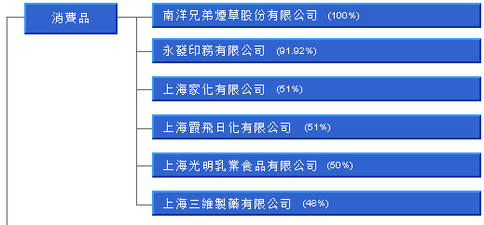

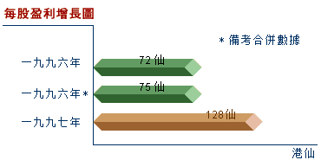
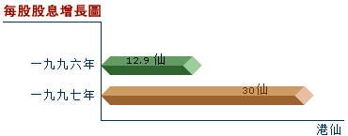
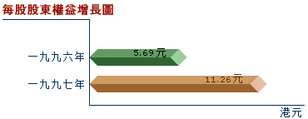
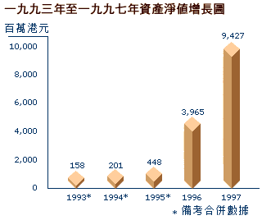
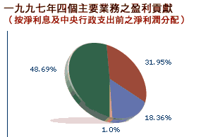

綜合損益表 (截至一九九七年十二月三十一日止年度)
 |  | 綜合 |  | 備考合併
 | 1.1.1997  至  31.12.1997 |  | 9.1.1996  至  31.12.1996 | 1.1.1996  至  31.12.1996
 | 千港元 |  | 千港元 | 千港元
營業額 | 3,556,846 |  | 1,317,412 | 2,200,631
經營溢利
未計特殊項目前之  持續經營業務 | 890,733 |  | 269,474 | 410,302
特殊項目 | - |  | 17,637 | 17,637
 | 890,733 |  | 287,111 | 427,939
分佔聯營公司溢利／（虧損） | 225,771 |  | (2,673) | (189)
除稅前經常業務溢利 | 1,116,504 |  | 284,438 | 427,750
稅項 | 82,301 |  | 24,532 | 46,489
未計少數股東權益前溢利 | 1,034,203 |  | 259,906 | 381,261
少數股東權益 | 18,631 |  | 12,873 | 20,846
本年度／期間溢利 | 1,015,572 |  | 247,033 | 360,415
股息 | 269,803 |  | 90,023 | 90,023
每股盈利  — 基本 | 1.28 港元 |  | 0.72 港元 | 0.75 港元

綜合資產負債表 (於一九九七年十二月三十一日)

 |  | 1997  千港元 | 1996  千港元
 | 固定資產 | 711,177 | 988,941
 | 品牌 | 39,743 | 65,745
 | 於聯營公司權益 | 1,375,199 | 932,151
 | 其他長期投資 | 6,686,095 | 1,216,534
 | 採購固定資產訂金 | 195,772 | -
 | 流動資產淨值 | 3,282,909 | 1,473,375
 |  | 12,290,895 | 4,676,746
 | 資金來源：
 | 股本 | 83,732 | 69,735
 | 儲備 | 9,343,557 | 3,895,411
 | 股東資金 | 9,427,289 | 3,965,146
 | 少數股東權益 | 247,274 | 326,065
 | 最終控股公司貸款 | 193,500 | 193,500
 | 其他長期貸款 | 2,385,532 | 171,535
 | 遞延稅項 | 37,300 | 20,500
 |  | 12,290,895 | 4,676,746

公元二千年的電腦程式問題


二零 零 零 年 的 軟 件 問 題 ， 將 是 全 球 各 行 各 業 均 須 面 對 的 難 題 ， 而 倘 不 加 以 解 決 ， 將 可 能 使 各 行 各 業 面 對 重 大 的 營 運 及 其 他 困 難 。 鑒 於 本 集 團 的 電 腦 系 統 及 支 援 設 施 為 新 裝 置 ， 所 以 上 述 問 題 將 對 本 集 團 的 影 響 輕 微 。 本 集 團 旗 下 所 有 公 司 現 正 按 照 專 業 指 引 採 取 適 當 的 措 施 ， 確 保 此 問 題 不 會 對 其 業 務 運 作 造 成 一 個 威 脅 。

